Informe de Calidad y Seguridad del Software
Proyecto: fihacaracterizacion (variante QA FUC)
Documento: informe3al9 — ciclo de vida, automatización y controles
Referencias técnicas: docker-compose.qa_fuc.yml, Jenkinsfile, docker-compose.jenkins.yml
Versión del documento: 1.1 (alineado con especificación institucional + evidencias técnicas)
Referencia de especificación: documento base Calidad y Seguridad del Software – Ciclo de vida (historia informe3al9).

Propósito del documento (historia de usuario)
Como equipo de QA y calidad del proyecto, se elabora y documenta el apartado de Calidad y Seguridad del Software correspondiente al ciclo de vida, para evidenciar formalmente ante la Oficina de Sistemas y los entes de control los lineamientos, controles, actividades, resultados de pruebas y mecanismos de aseguramiento implementados, en aras de la confiabilidad, integridad, disponibilidad y desempeño del sistema.
La Parte A de este archivo responde a la estructura y criterios definidos en la especificación. La Parte B (a partir del resumen ejecutivo técnico) consolida la implementación real del proyecto fihacaracterizacion (Docker Compose FUC, Jenkins, SonarQube, Newman, Playwright, k6, Prometheus, cAdvisor, Grafana). No debe documentarse como implementado lo que el equipo no ejecute; donde falte evidencia, se deja placeholder explícito.

Tabla de cobertura: especificación ↔ contenido de este informe

Requisito de la especificación | ¿Cumple | Dónde se aborda / qué falta
Estándares de desarrollo (convenciones, estilo, code review, estrategia de ramas solo como manejo de branches) | Parcial | Completar §A.3.1 con evidencia del equipo (guías, .editorconfig, plantillas de PR, política de ramas en Git). Este informe no sustituye ese contenido hasta que se anexe.
Pruebas funcionales: unitarias, integración, aceptación por módulo, cobertura, resultados (aprobadas/fallidas/pendientes), hallazgos y correctivas | Parcial | Parte B describe cobertura (Sonar/Jenkins), API (Newman), E2E (Playwright). Falta tabla por módulo y registro de hallazgos/correctivas en §A.3.2 (plantilla + capturas).
Pruebas no funcionales: rendimiento, estrés, carga, usabilidad; tiempos de respuesta, usuarios concurrentes, degradación, optimizaciones | Parcial | k6 + Grafana/Influx/Prometheus/cAdvisor en Parte B cubren carga/rendimiento/estrés según scripts ejecutados. Usabilidad no está cubierta aquí: §A.3.3. Métricas numéricas: completar con reportes reales (no inventar).
Validaciones técnicas (campos, tipos, integridad, consistencia entre capas) | Pendiente | §A.3.4 — evidencia desde pruebas manuales/automatizadas o criterios de aceptación por historia.
Mecanismos de QA: proceso, herramientas (ej. Kiwi TCMS, Insomnia, k6, axe), criterios de aceptación, flujo de reporte de hallazgos | Parcial | Herramientas reales del repo: Jenkins, Newman, SonarQube, Playwright, k6, Grafana, etc. Si el equipo usa Kiwi / Insomnia / axe, documentarlo en §A.3.5 o declarar “no aplica / no implementado”.
Resultados: hallazgos, acciones correctivas, estado frente a criterios | Pendiente | §A.3.6 — tabla por sprint o por build; enlazar artefactos Jenkins y tickets.
Seguridad: autenticación/autorización (JWT, OAuth, etc.) | Delegado / pendiente en este doc | Especificación: responsable indicada Diana Vélez. Este informe solo puede enlazar o dejar §A.4.1 vacío hasta su aporte.
Protección de datos sensibles, TLS, política de datos personales | Delegado / pendiente | Diana Vélez — §A.4.2.
Vulnerabilidades, remediación, pentesting | Parcial | SonarQube (SAST) y dependencias en Parte B; pentesting no debe afirmarse sin informe: §A.4.3.
Buenas prácticas OWASP / desarrollo seguro | Parcial | Relación con Sonar + prácticas de código en §A.4.4; completar con revisión arquitectura.
Cumplimiento políticas SENA / institucionales | Pendiente | §A.4.5 — texto de alineación a cargo de Oficina de Sistemas / líder técnico.
Reglas de negocio (evidencias verificables, no fingir controles, aprobaciones, hallazgos críticos, actualización por sprint) | Parcial | §A.5 reproduce las reglas; firma y fechas en §8 y tabla §A.6.
Criterios de aceptación 1–3 (Gherkin) | Parcial | §A.6 — checklist; completar con evidencias reales.
Conclusión honesta: el documento del repositorio sí cumple de forma sólida con la dimensión técnica de automatización QA acordada al stack fihacaracterizacion; no sustituye por sí solo todo el alcance del archivo del Escritorio hasta completar las secciones A.3.x–A.4.x con evidencias y los apartes asignados a Diana Vélez y aprobaciones institucionales.

Tabla de Contenido
1. Propósito del documento (historia de usuario) 1
2. Dimension 1 — Calidad del software 6
2.1. Estándares y ramas 6
2.2. Pruebas funcionales 7
2.2.1. Pruebas End-to-End (E2E) con Playwright 7
2.2.2. Pruebas de API con Newman 8
2.3. Pruebas No Funcionales: 9
2.3.1. Pruebas de Carga y Estrés con k6 9
2.3.2. Monitoreo y Telemetría con Grafana, Prometheus y cAdvisor 10
A.3.5 Mecanismos de aseguramiento de QA (proceso y herramientas) 11
A.3.6 Resultados de pruebas y estado de cumplimiento 11
A.4 Dimensión 2 — Seguridad del software 11
A.4.1 Control de autenticación y autorización 11
A.4.2 Protección de datos sensibles 11
A.4.3 Manejo de vulnerabilidades y pentesting 11
A.4.4 Buenas prácticas de desarrollo seguro (OWASP, etc.) 12
A.4.5 Cumplimiento de políticas institucionales (SENA y normativa) 12
A.5 Reglas de negocio del documento (según especificación) 12
A.6 Criterios de aceptación (resumen) 12
1. Resumen ejecutivo (Parte B — implementación técnica en el repo) 13
2. Contexto del proyecto y entorno QA FUC 13
3. Calidad en el ciclo de vida del software 14
3.1 Fases y encaje de la automatización 14
3.2 Orquestación: Jenkinsfile 14
4. Stack Docker y herramientas de calidad 15
4.1 Servicios definidos en docker-compose.qa_fuc.yml 15
4.2 Newman (pruebas de API) 16
4.3 SonarQube (calidad y seguridad de código) 16
4.4 Playwright (pruebas E2E) 16
4.5 k6, InfluxDB, Prometheus, cAdvisor y Grafana (rendimiento e infraestructura) 17
4.6 Otras publicaciones en Jenkins 17
5. Seguridad del software (enfoque pipeline y entorno QA) 18
5.1 Controles técnicos 18
5.2 Limitaciones y buenas prácticas 18
6. Matriz resumen herramienta → propósito → evidencia 19

Dimensión 1 — Calidad del software

Estándares y ramas
El crecimiento del equipo de desarrollo, la incorporación de un equipo de QA y la necesidad de mantener un entorno pre-productivo estable exigen una revisión formal de la estrategia de ramas del repositorio. El modelo actual con únicamente las ramas main y dev fue suficiente en etapas tempranas, pero ya no refleja la realidad operativa del proyecto: múltiples equipos trabajando de forma independiente, con distintos niveles de madurez en el código y distintos objetivos de entrega.
Propuesta de Nomenclatura y Estructura de Ramas
A continuación, se detalla la estructura de ramas definitiva para el repositorio, con su propósito, entorno asociado y responsable de gestión:
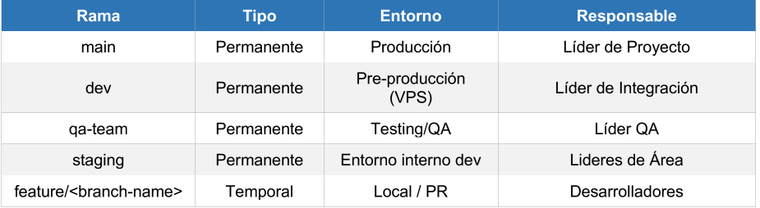
Reglas de Integración
El flujo de integración de código entre ramas sigue una dirección única y controlada:
feature/* ──► staging ──► qa-team ──► dev ──► main
Las reglas de integración son las siguientes:
- feature/* a staging: Los desarrolladores abren un PR hacia staging. Los lideres de área revisan y aprueban. Los conflictos se resuelven a este nivel.
- staging a qa-team: El líder de integración realiza el merge una vez que staging está estable. A partir de este punto, QA trabaja de forma autónoma sobre una base de código congelada para ese ciclo.
- qa-team a dev: Una vez que QA aprueba (y los fixes solicitados han sido aplicados), el líder de integración hace merge a dev. Esto dispara el despliegue al VPS de pre-producción.
- dev a main: El líder de proyecto realiza este merge una vez por semana, previa validación del entorno pre-productivo. Esto dispara el despliegue a producción.

Pruebas funcionales
El stack de pruebas funcionales garantiza que el sistema cumpla con todos los requerimientos y que ninguna funcionalidad esté rota para el usuario.

Pruebas End-to-End (E2E) con Playwright
Utilizamos Playwright para simular el comportamiento exacto de un usuario real utilizando el sistema a través de un navegador web, validando la interfaz gráfica.
Ejemplo: aquí una prueba, desde el navegador Chrome debe mostrar el formulario de login y permitir acceder al home en caso contrario debe mostrar un mensaje de credenciales invalidas.
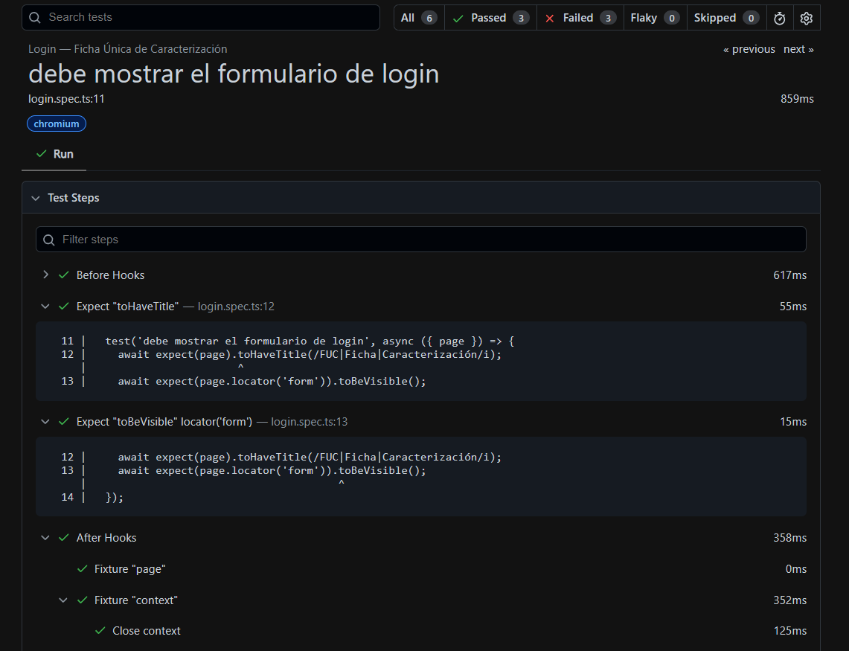

Pruebas de API con Newman
Mediante Newman (la versión automatizada de Postman), evaluamos directamente la capa de servicios (el backend o motor del sistema) comprobando que las reglas de negocio y los datos viajen correctamente, además se guarda el histórico de ejecuciones para validaciones posteriores.
Ejemplo: este reporte muestra los endpoints con los cuales se realizo la prueba, si se despliegan las filas podemos ver la respuesta https y el JSON usado en caso de quere replicar el error desde Postman o Insomnia.
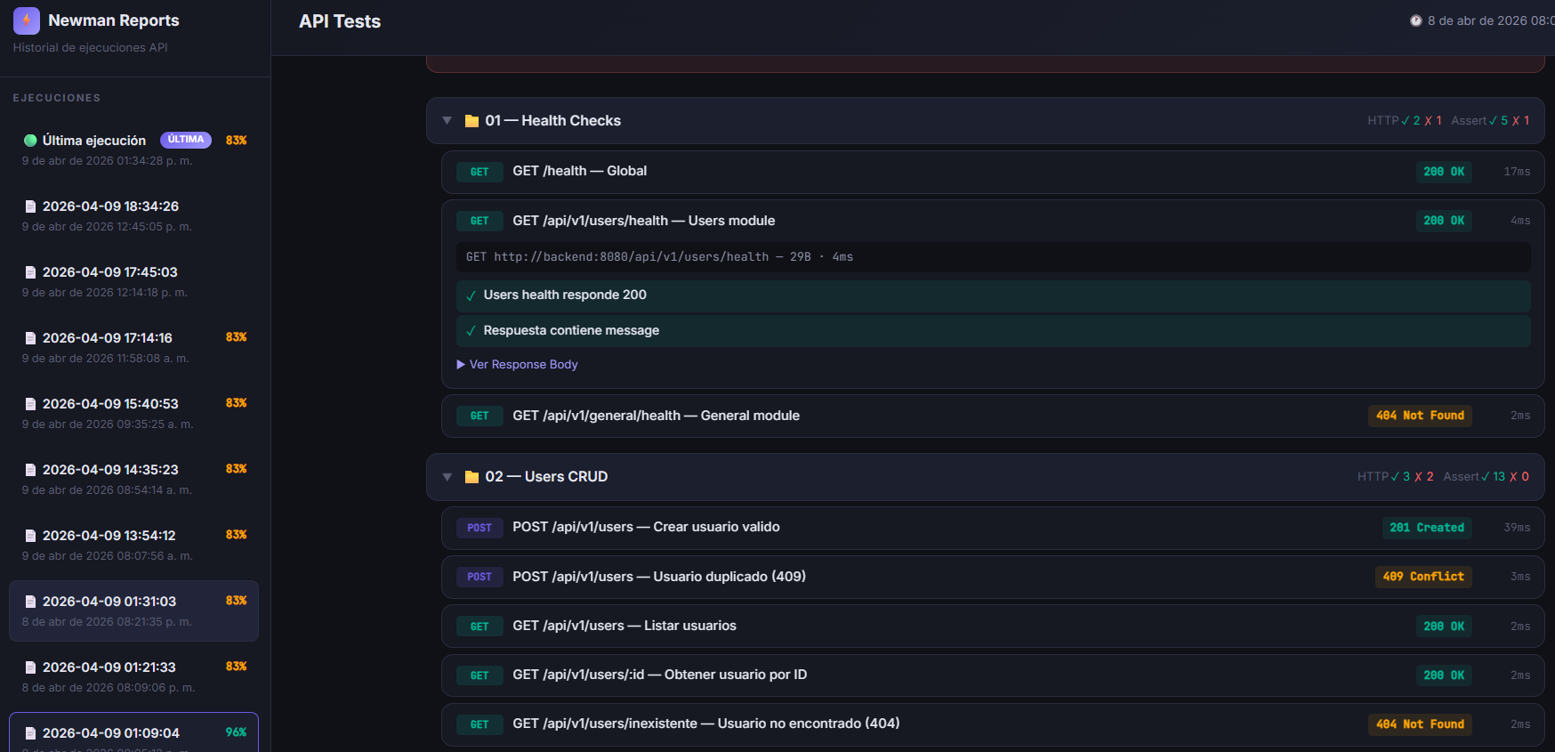

Pruebas No Funcionales:
Validamos la resiliencia del sistema bajo carga y medimos detalladamente los recursos técnicos consumidos.

Pruebas de Carga y Estrés con k6
Usamos k6 para generar tráfico masivo al sistema carga y estrés, simular múltiples conexiones simultáneas e identificar el límite en el cual la aplicación podría empezar a degradarse, almacenando la telemetria en InfluxDB y reportandolos a grafana.
Ejemplo: aquí se simularon 100 usuarios virtuales al proyecto de Ficha
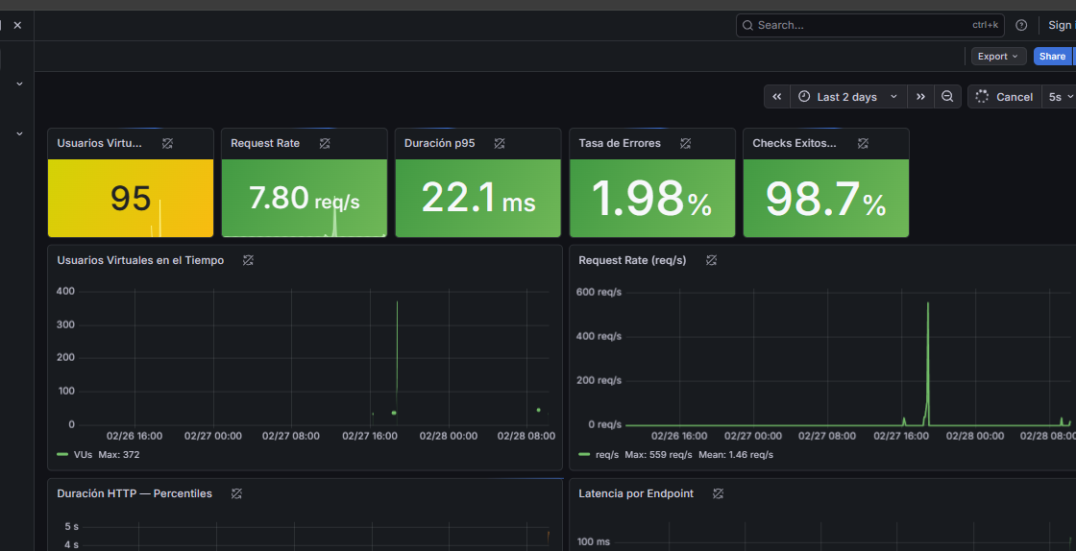
💡 En palabras sencillas: k6 nos permite simular un "Black Friday" digital. Enviamos docenas o cientos de visitantes virtuales al mismo tiempo a la plataforma para comprobar que no se sature, que no se caiga y que las respuestas sigan siendo rápidas, incluso cuando todos hacen clic a la vez.

Monitoreo y Telemetría con Grafana, Prometheus y cAdvisor
Para tener visibilidad completa durante las simulaciones de carga y la salud del sistema, utilizamos un conjunto de herramientas complementarias que extraen, almacenan y grafican datos vitales de nuestra infraestructura.
Se simulan 8000 usuarios y se validan métricas sobre request/segundo, memoria y cpu durante la ejecucion.
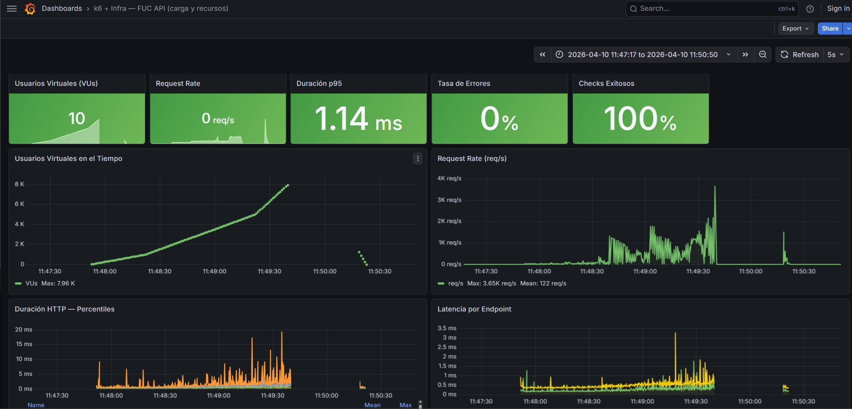
Métricas visualizadas en Grafana sobre prometheus y cadvisor
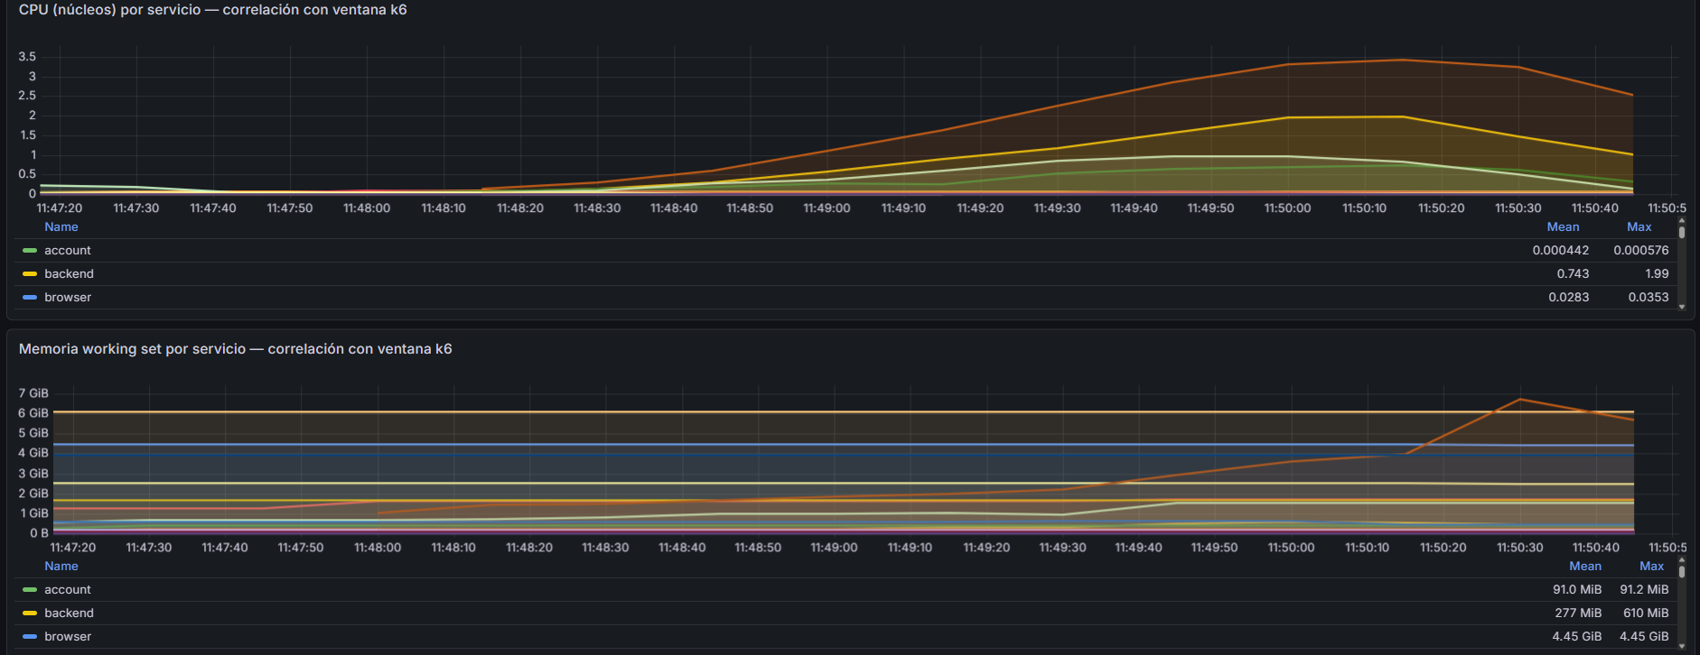
💡 En palabras sencillas: Si la plataforma fuera un vuelo comercial, cAdvisor y Prometheus serían los múltiples sensores externos adheridos a los motores y al fuselaje recopilando datos de temperatura y presión segundo a segundo. Por su parte, Grafana funciona como las pantallas del tablero de mandos en la cabina del piloto, traduciendo toda esa complejidad de sensores en gráficos visualmente amigables con agujas y alertas de colores para tomar decisiones rápidamente.

Mecanismos de aseguramiento de QA (proceso y herramientas)
- Proceso adoptado: CI con Jenkins, entorno reproducible Docker, definición de hecho y criterios de aceptación por historia en taiga y Kiwi tcms.

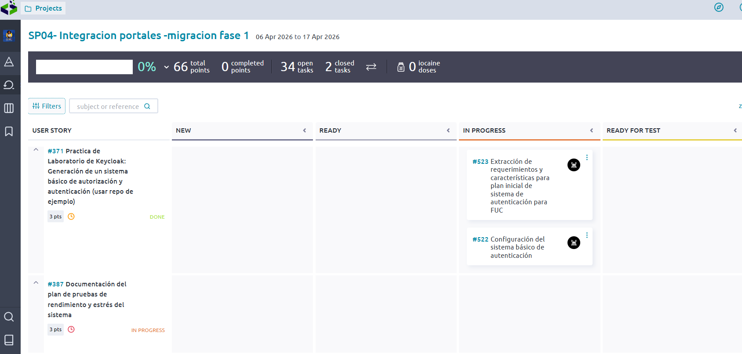
Cada plan de pruebas se compone de casos de pruebas que son los encargados de establecer los criterios de evaluacion y asi saber el estado de la prueba si paso, fallo o presenta alguna novedad.

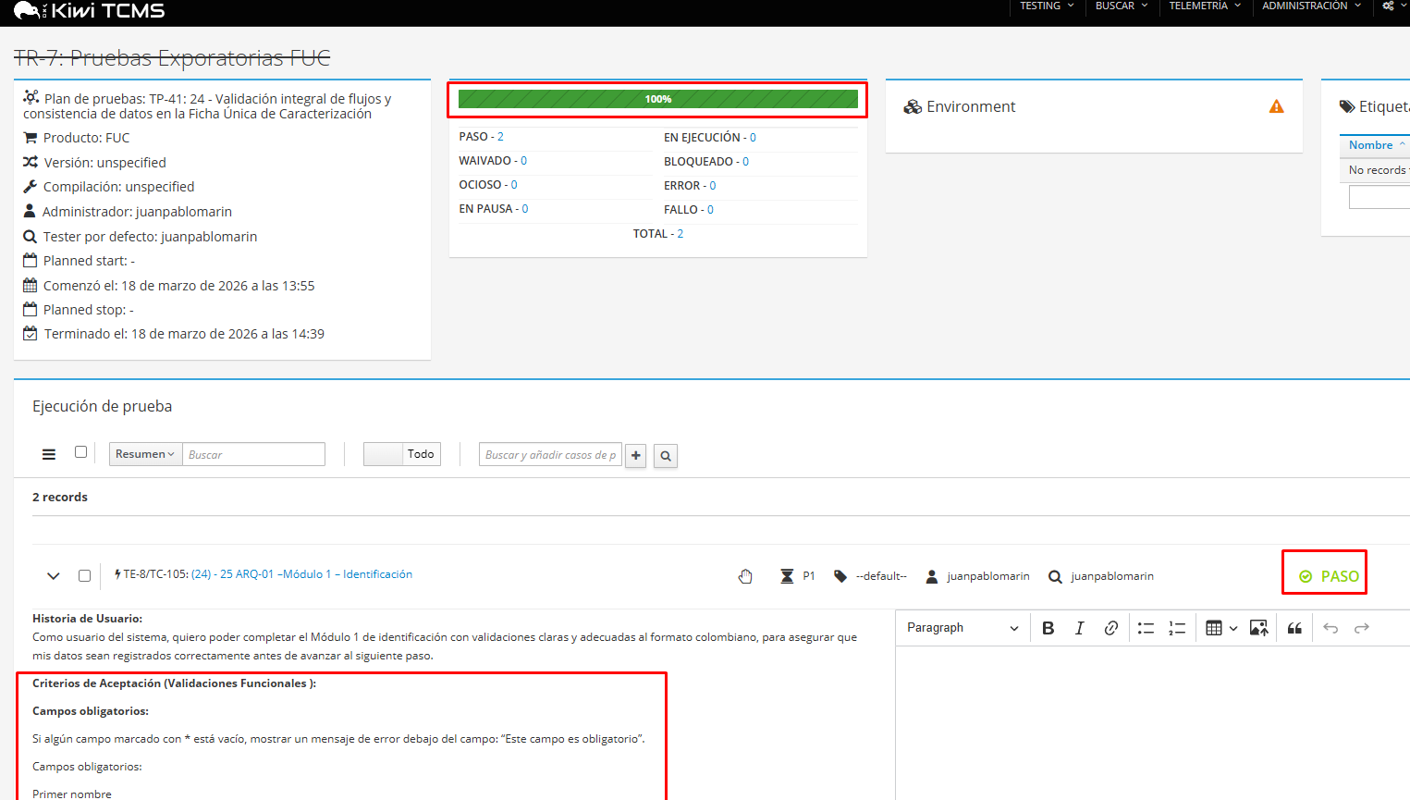

Ejemplo de las métricas de pruebas que tiene KIWI TCM con el histórico de varios casos de prueba

- Herramientas en uso en el repo: Jenkins, Docker Compose, Newman, SonarQube, Playwright, k6, Grafana, Prometheus, cAdvisor, InfluxDB (y opcionales Allure, visores HTML).
- Flujo de reporte y corrección de hallazgos: la validación de las pruebas con sus logs correspondiente se encuentra en el histórico de Jenkins

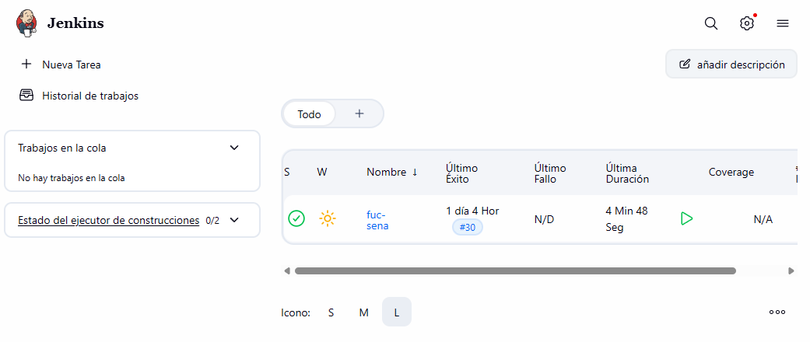

Resultados de pruebas y estado de cumplimiento
Los resultados con sus hallazgos y demás
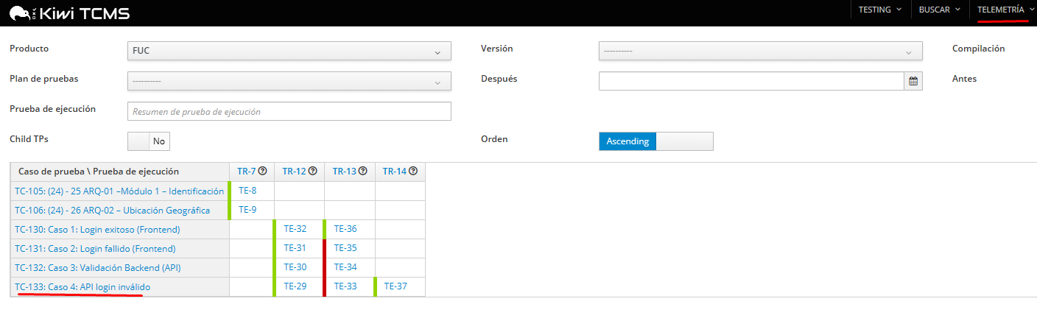

Dimensión 2 — Seguridad del software
Nota: En la especificación del Escritorio, autenticación/autorización y protección de datos sensibles están asignadas a Diana Vélez. Los subapartados siguientes deben completarse con su contenido o referencias oficiales.

Control de autenticación y autorización
[JWT, OAuth 2.0, Keycloak, SSO, protección de rutas y endpoints — a cargo Diana Vélez.]

Protección de datos sensibles
[Datos sensibles, cifrado en tránsito y en reposo, tratamiento de datos personales — a cargo Diana Vélez.]

Manejo de vulnerabilidades y pentesting
Se ha integrado SonarQube, una herramienta de Análisis Estático de Seguridad de Aplicaciones (SAST), orientada a mitigar riesgos basados en el estándar OWASP Top 10 (prevención contra inyecciones SQL y ataques del tipo Cross-Site Scripting).
💡 En palabras sencillas: SonarQube actúa como un corrector ortográfico o un auditor hiper-avanzado que lee todo el código que escriben los programadores antes de que este se convierta en la aplicación final. En lugar de buscar comas mal puestas, el auditor busca "debilidades de seguridad" invisibles y "malas prácticas" previniendo que un cibercriminal aproveche esas fisuras en el futuro.

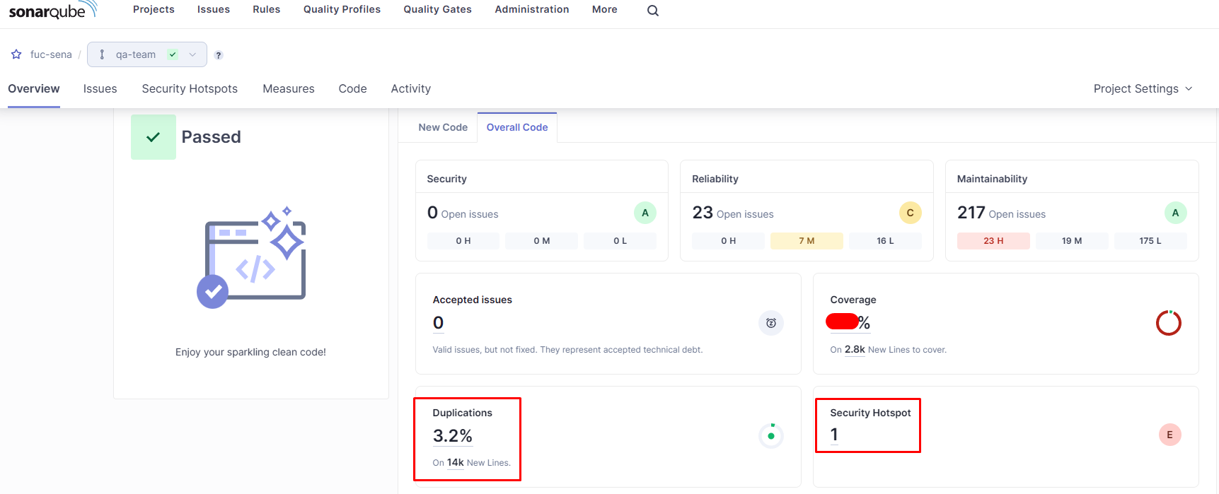

Código duplicado
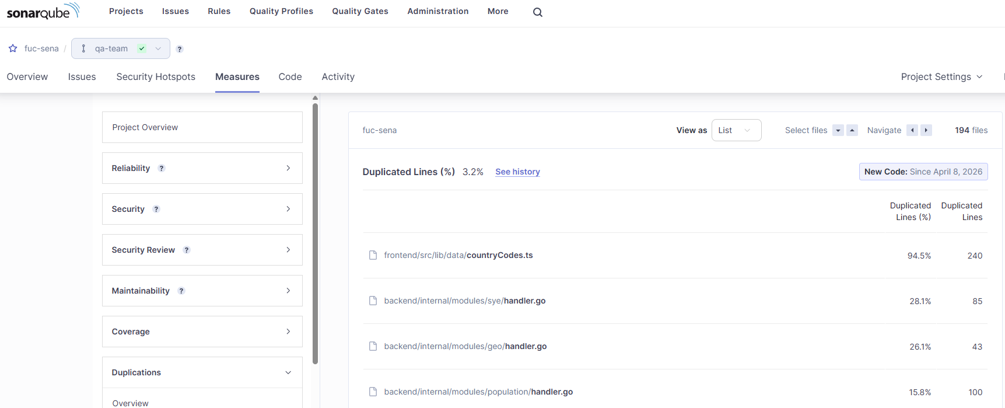
Ejemplo archivo con código duplicado para reportar
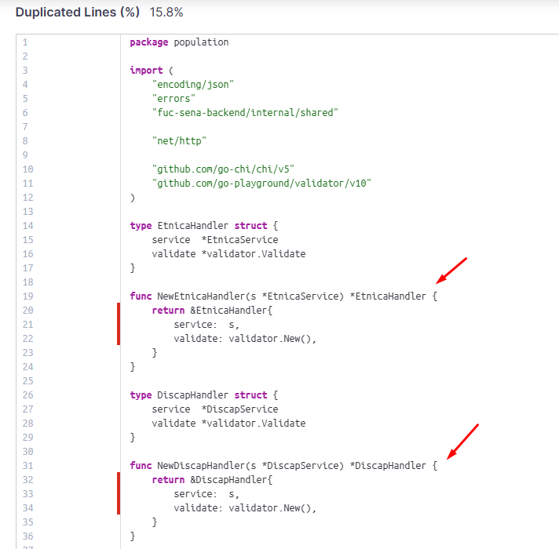

- Pentesting: no se han realizado pruebas ya que no tenemos un ambiente de preproducción.

A.4.4 Buenas prácticas de desarrollo seguro (OWASP, etc.)
[Validación de entradas, inyección, XSS, CSRF, etc. — enlazar con diseño de API, frontend y resultados Sonar.]

A.4.5 Cumplimiento de políticas institucionales (SENA y normativa)
[Texto y referencias a políticas de seguridad de la información — validación Oficina de Sistemas.]

A.5 Reglas de negocio del documento
- El documento se basa en evidencias reales y verificables; no se documentan controles o pruebas no implementadas como ejecutadas.
- Cada sección debe contar con evidencias adjuntas o referenciadas (reportes, capturas).
- Formato institucional: si la Oficina de Sistemas define plantilla, migrar el contenido de este Markdown/HTML/DOCX a dicha plantilla.
- Revisión y aprobación previa a publicación oficial: líder técnico, arquitecto de software y Oficina de Sistemas.
- Hallazgos de seguridad críticos/altos: acciones correctivas implementadas y documentadas antes del cierre de la historia; medios/bajos pueden quedar con plan de remediación.
- El documento debe actualizarse al cierre de cada sprint con resultados, hallazgos y correctivas del período.

PARTE B implementación técnica en el repo
Este informe describe cómo el proyecto fihacaracterizacion integra la calidad y la seguridad del software en su ciclo de vida, mediante un stack QA contenedorizado (Docker Compose, perfil FUC con MongoDB) y un pipeline orquestado en Jenkins. Las pruebas automatizadas incluyen API (Newman), análisis estático (SonarQube), pruebas end-to-end (Playwright) y, de forma opcional, rendimiento (k6) con telemetría hacia InfluxDB. La observabilidad del entorno QA se complementó integrando cAdvisor (métricas de contenedores), Prometheus (almacenamiento y consulta de series temporales) y Grafana con provisioning embebido en imagen: datasources para InfluxDB (k6) y Prometheus, más dashboards JSON precargados (k6 y cAdvisor), de modo que en un solo panel se correlacionan carga de pruebas e infraestructura Docker.
Los apartados siguientes detallan arquitectura, flujo de ejecución, herramientas, riesgos de seguridad en entorno QA.

2. Contexto del proyecto y entorno QA (FUC)
En la variante FUC, el entorno de calidad se define principalmente en docker-compose.qa_fuc.yml:
Componente | Rol
db | Postgres 16 — persistencia de la aplicación en QA
backend | API (Go), expuesta según BACKEND_PORT (ej. 8088→8080 interno)
frontend | Aplicación web (Next.js, target runner), puerto publicado según FRONTEND_PORT
Red | qa-network con nombre derivado de PROJECT_NAME
El archivo de variables típico es .env.qa_fuc (no debe incluirse en el repositorio con secretos reales). Jenkins, cuando el nombre del job indica FUC{
[Insertar captura: diagrama o lista de servicios en Docker Desktop / docker compose ps para el proyecto qa-pipeline en FUC]

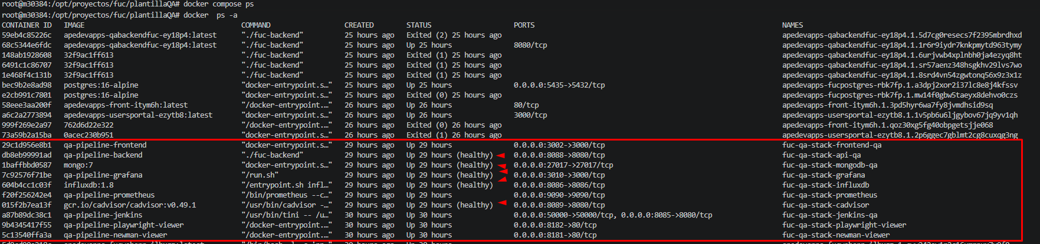

3. Calidad en el ciclo de vida del software

3.1 Fases y encaje de la automatización
Fase del ciclo | Actividad de calidad en este proyecto
Desarrollo | Código y pruebas unitarias/integración en repos de backend y frontend
Integración continua (CI) | Pipeline Jenkins que levanta dependencias Docker, ejecuta Newman, Sonar, Playwright y opcionalmente k6 en paralelo
Verificación | Reportes HTML archivados, cobertura publicada, SonarQube como umbral de calidad de código
Entrega / feedback | Notificaciones (p. ej. Discord si DISCORD_WEBHOOK_URL está definida), artefactos por build

3.2 Orquestación: Jenkinsfile
El pipeline declarativo en Jenkinsfile define:
- Parámetros booleanos: RUN_NEWMAN, RUN_SONAR, RUN_PLAYWRIGHT, RUN_K6
- Entorno: ENVIRONMENT=qa, COMPOSE_PROJECT_NAME=qa-pipeline, COMPOSE_PROFILES=test-e2e,sonar.
- Comando Compose unificado: docker compose -p qa-pipeline --env-file … -f docker-compose.qa_fuc.yml -f docker-compose.jenkins.yml (cuando aplica FUC).
- Directorio de reportes en contenedor: para FUC, QA_REPORTS_DIR=/qa/reports/fuc; en el agente Jenkins, qa_reports_ws.
Etapas principales:
- Preparar Entorno y Dependencias Docker — Limpieza selectiva de contenedores, up de Sonar (DB + servidor), InfluxDB, cAdvisor, Prometheus, Grafana, visores Newman/Playwright, aplicación (db, backend, frontend), espera de healthchecks, build de qa-runner.
- Tests en Paralelo — Ramas paralelas que ejecutan qa-runner con flags mutuamente excluyentes por contenedor (RUN_NEWMAN / RUN_SONAR / RUN_PLAYWRIGHT / RUN_K6) y copian resultados al workspace.
- post always — Archivo de artefactos, publicación de cobertura (Cobertura), JUnit para JS, reportes HTML (Playwright, Newman), Performance Report para k6, registro de issues Go vet, etc.
[Insertar captura: vista del job Jenkins mostrando los stages “Preparar Entorno…”, “Tests en Paralelo” y el resultado del build]
[Insertar captura: parámetros del build (RUN_NEWMAN, RUN_SONAR, RUN_PLAYWRIGHT, RUN_K6) en la UI de Jenkins]
flowchart LR
subgraph jenkins [Jenkins]
P[Pipeline]
end
subgraph compose [DockerCompose_qa_fuc]
DB[(MongoDB)]
BE[backend]
FE[frontend]
SQ[sonarqube]
SQDB[(sonar-db)]
INF[influxdb]
CA[cAdvisor]
PR[Prometheus]
GF[Grafana]
QA[qa-runner]
NV[newman-viewer]
PV[playwright-viewer]
end
P -->|docker compose up/build| compose
P -->|parallel run| QA
QA -->|API tests| NV
QA -->|E2E reports| PV
QA -->|scanner| SQ
SQ --> SQDB
QA -->|k6 metrics| INF
CA -->|scraped by| PR
PR -->|datasource| GF
INF -->|datasource k6| GF

4. Stack Docker y herramientas de calidad

4.1 Servicios definidos en docker-compose.qa_fuc.yml
- Calidad y análisis: sonar-db (Postgres 15), sonarqube (imagen community 10.4), puerto 9000.
- Orquestador de pruebas: qa-runner (build desde qa/Dockerfile.qa), script run-tests_fuc.sh, perfiles test-e2e / all; variables SONAR_HOST_URL, SONAR_TOKEN, PROJECT_KEY, flags RUN_*.
- Rendimiento y observabilidad: influxdb (1.8, DB k6); cAdvisor (gcr.io/cadvisor/cadvisor:v0.49.1) expone métricas de uso de CPU, memoria y red de contenedores; Prometheus (imagen construida con qa/Dockerfile.prometheus, config embebida) hace scraping de cAdvisor; Grafana (qa/Dockerfile.grafana) incluye provisioning de dos datasources (qa/grafana/provisioning/datasources/influxdb.yml, prometheus.yml) y dashboards JSON en la imagen (qa/grafana/dashboards/k6.json, cadvisor.json), de forma que el tablero de Grafana queda complementado respecto al solo-k6: se visualizan tanto resultados de carga como salud de contenedores. Puertos típicos en host: Grafana GRAFANA_HOST_PORT (p. ej. 3010), Prometheus 9090, cAdvisor CADVISOR_HOST_PORT (p. ej. 8089), InfluxDB 8086.
- Visores de reportes (Nginx): newman-viewer puerto 8181, playwright-viewer puerto 8182 (en Jenkins los reportes se sincronizan con docker cp por limitaciones DinD).
- Opcional: allure / allure-ui / allure-nginx (perfil viewers), jenkins (perfil jenkins) con montaje del repo en /app y socket Docker.

4.2 Newman (pruebas de API)
- Se ejecuta en contenedor qa-runner-newman vía compose run --name qa-runner-newman con RUN_NEWMAN=true.
- Reportes copiados a qa_reports_ws/newman/; publicación HTML si existe index.html.
- Visor local típico: http://localhost:8181 (según PROJECT_NAME el nombre del contenedor varía).
[Insertar captura: reporte HTML de Newman en el visor 8181 o en Jenkins “Newman API Report”]
[Insertar captura: fragmento de newman-report.json o resumen de aserciones en consola Jenkins]

4.3 SonarQube (calidad y seguridad de código)
- Servidor en http://localhost:9000 (post-build del pipeline lo recuerda en consola).
- El análisis se lanza desde qa-runner con RUN_SONAR=true; se copian al workspace, entre otros: coverage-backend.out, coverage-backend.xml, js-test-report.xml, coverage-frontend.lcov, govet.txt.
[Insertar captura: dashboard del proyecto en SonarQube — bugs, vulnerabilidades, code smells, cobertura]
[Insertar captura: Security Hotspots o vulnerabilidades detectadas (si el proyecto las reporta)]

4.4 Playwright (pruebas E2E)
- Contenedor qa-runner-e2e con RUN_PLAYWRIGHT=true.
- Reportes en qa_reports_ws/playwright-html/ y playwright-results/.
- Visor: http://localhost:8182; en Jenkins: “Playwright E2E Report”.
[Insertar captura: informe HTML de Playwright (resumen de pruebas pasadas/fallidas)]
[Insertar captura: traza o screenshot de un caso fallido, si aplica al informe académico]

4.5 k6, InfluxDB, Prometheus, cAdvisor y Grafana (rendimiento e infraestructura)
- k6: activado con RUN_K6=true en Jenkins (por defecto false en parámetros). Las métricas de la prueba se envían a InfluxDB (--out influxdb=http://influxdb:8086/k6).
- Grafana (dashboard complementado): la imagen construida con qa/Dockerfile.grafana copia datasources y dashboards al arranque (sin depender de bind mounts en DinD). Además del tablero orientado a k6 (k6.json), existe un dashboard dedicado a métricas de contenedores vía cAdvisor (cadvisor.json), alimentado por el datasource Prometheus (http://prometheus:9090). El pipeline de Jenkins configura además el home dashboard k6-perf cuando Grafana está listo.
- Prometheus: recopila métricas expuestas por cAdvisor según la configuración embebida en la imagen Prometheus del proyecto.
- cAdvisor: ejecuta con perfil privilegiado y volúmenes de host en solo lectura para exponer métricas Docker al scrape de Prometheus.
[Insertar captura: Grafana — dashboard k6 / “k6-perf” tras una ejecución de carga]
[Insertar captura: Grafana — dashboard cAdvisor (métricas de contenedores) con datasource Prometheus]
[Insertar captura: Prometheus — Status → Targets, objetivo cAdvisor en estado UP]
[Insertar captura: interfaz web de cAdvisor (puerto host configurado, p. ej. 8089)]
[Insertar captura: resumen k6 (summary.json) o Performance Report en Jenkins, si se ejecutó k6]

4.6 Otras publicaciones en Jenkins
- Cobertura backend (adapter Cobertura), JUnit desde js-test-report.xml, Go vet como issues, Allure si hay resultados en allure-results.
[Insertar captura: gráfico de cobertura publicado en Jenkins]
[Insertar captura: Allure report, si el equipo usa el perfil viewers]

5. Seguridad del software (enfoque pipeline y entorno QA)

5.1 Controles técnicos
Control | Implementación / notas
Análisis estático + reglas de seguridad | SonarQube sobre backend y frontend; revisión de hotspots y dependencias según configuración del servidor
Secretos | SONAR_TOKEN, credenciales K6 (K6_AUTH_*), credenciales Mongo en .env.qa_fuc — deben proveerse por Jenkins credentials o env seguro, no en Git
Superficie de ataque QA | Múltiples puertos expuestos al host (DB, API, frontend, 9000, 8086, 8181, 8182, Grafana, Prometheus, cAdvisor, etc.) — solo para redes de confianza
Aislamiento | Red Docker dedicada; contenedores con healthchecks para reducir estados inconsistentes
Imágenes | Versiones fijadas en compose (p. ej. mongo:7, postgres:15-alpine, sonarqube:10.4-community) — conviene política de actualización y escaneo de imágenes

5.2 Limitaciones y buenas prácticas
- El entorno no equivale a producción: credenciales por defecto en Grafana (admin/admin en compose) son aceptables solo en QA aislado; deben cambiarse o no exponerse públicamente.
- SonarQube Community tiene alcance limitado frente a ediciones comerciales; conviene complementar con SCA (dependencias) y políticas de branch en el servidor SCM.
- Documentar y rotar tokens (SONAR_TOKEN) periódicamente.
[Insertar captura: configuración de credenciales en Jenkins (sin mostrar valores sensibles) o máscara de variables]

6. Matriz resumen herramienta → propósito → evidencia
Herramienta | Propósito | Dónde insertar evidencia
Docker Compose FUC | Entorno reproducible app + QA | Captura docker compose ps / diagrama
Jenkins | Orquestación CI | Captura pipeline y parámetros
Newman | Contrato y regresión API | Captura visor 8181 o artefacto HTML
SonarQube | Calidad y seguridad de código | Captura proyecto / measures
Playwright | E2E usuario | Captura reporte HTML
k6 + Influx + Grafana | Rendimiento de prueba | Captura dashboard k6 en Grafana / summary
Prometheus + cAdvisor | Métricas de contenedores → TSDB | Captura Targets en Prometheus y/o UI cAdvisor
Grafana (provisioning) | Vista unificada k6 + infra | Captura ambos dashboards (k6 y cAdvisor) y datasources

